必修一《经济与社会》第二单元
经济发展与社会进步
（研制者：曹淑莹 审核者：马楠 上课时间：12.30~12.31）
【构建知识体系】
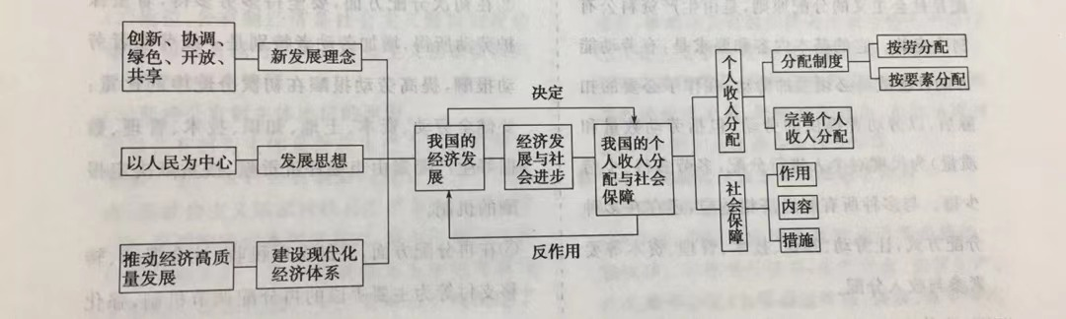
【必备知识清单】
知识点一 ：以人民为中心的发展思想（要求、评价）
知识点二：贯彻新发展理念（为什么、是什么、解决的问题、地位）
知识点三：国家强 经济体系必须强
- 建设现代化经济体系的原因
- 现代化经济体系的内容
- 建设现代化经济体系的要求
知识点四：推动经济高质量发展
- 建设创新引领、协同发展的产业体系（目标、要求）
- 建设彰显优势、协调联动的城乡区域发展体系（目标、要求）
- 建设多元平衡、安全高效的全面开放体系（目标、要求）
知识点五：按劳分配为主体，多种分配方式并存
- 我国现阶段的个人收入分配制度及其决定因素（国民收入的分配、我国个人收入分配制度及其决定因素）
- 我国的分配制度（按劳分配的内容和要求、意义、多种分配方式的内容及意义）
- 居民收入来源多样化（多样化的原因、居民获得收入的途径、劳动的重要性及要求）
知识点六：完善个人收入分配
- 完善个人收入分配的原因
- 如何完善个人收入分配
知识点七：多种多样的社会保障
- 社会保障的作用
- 我国社会保障的内容
知识点八：完善社会保障体系
- 完善社会保障体系，要公平对待每个公民并确保其享受相应的社会保障权益
- 完善社会保障体系，既要尽力而为，又要量力而行，要坚持社会保障水平与经济社会发展相适应
- 完善社会保障体系要做到权责清晰
- 完善社会保障体系要全面建成多层次的社会保障体系
【易错易混辨析】
易错61提高经济发展质量是发展的目的和归宿
错误，把实现人民幸福作为发展的目的和归宿。
易错62发展为了人民，就是要从国家的利益出发，谋发展、促发展
错误，发展为了人民，就是要从人民群众的根本利益出发谋发展、促发展。
易错63新时代，要在继续推动发展的基础上，着力解决好发展不协调不公平问题
错误，新时代，要在继续推动发展的基础上，着力解决好发展不平衡不充分问题。
易错64行动是理念的先导，一定的发展理念是由一定的发展实践引领的
错误，理念是行动的先导，一定的发展实践是由一定的发展理念来引领的。
易错65共享发展注重的是解决人与自然和谐共生问题
错误，绿色发展注重的是解决人与自然和谐共生问题。
易错66坚持开放发展，必须遵循互利共赢的原则
错误，坚持开放发展，必须奉行互利共赢的开放战略，遵循共商共建共享原则。
易错67我国经济已由高速增长阶段转向中低速发展阶段
错误，我国经济已由高速增长阶段转向高质量发展阶段。
易错68推进供给侧结构性改革，要从消费端入手
错误，推进供给侧结构性改革，要从生产端入手。
易错69乡村是否振兴的问题是关系国计民生的根本性问题
错误，农业农村农民问题是关系国计民生的根本性问题。
易错70从个人获取收入的途径看，居民收入主要包括非劳动性收入和财产性收入
错误，从个人获取收人的途径看，居民收入主要包括劳动性收入和财产性收入。
易错71生产是财富的源泉，我们获取的任何收入都来自人们的生产经营
错误，劳动是财富的源泉，我们获取的任何收入归根结底都来自劳动创造。
易错72社会生产是民生之源，是改善民生、实现发展成果由人民共享最重要、最直接的方式
错误，收入分配是民生之源，是改善民生、实现发展成果由人民共享最重要、最直接的方式。
易错73完善个人收入分配，在初次分配方面，完善以利率、社会保障、转移支付等为主要手段的调节机制
错误，完善个人收入分配，在再分配方面，健全以税收、社会保障、转移支付等为主要手段的再分配调节机制。
易错74增值税是调节个人收入分配、实现社会公平的有效手段
错误，个人所得税是调节个人收入分配、实现社会公平的有效手段。
易错75国家依法建立起由企业和个人承担主要责任的社会保障“安全网”
错误，国家依法建立起由政府和社会承担主要责任的社会保障“安全网”。
易错76社会保险作为精巧的“社会减震器”,通过防范和化解社会成员的生存危机，保障他们的基本生活权利，有效维护社会生活秩序的稳定
错误，社会保障作为精巧的“社会减震器”,通过防范和化解社会成员的生存危机，保障他们的基本生活权利，有效维护社会生活秩序的稳定。
易错77社会保障通过国民收入初次分配，能够调节不同社会群体之间的利益关系，化解社会矛盾和冲突，促进社会公平正义
错误，社会保障通过国民收入再分配，能够调节不同社会群体之间的利益关系，化解社会矛盾和冲突，促进社会公平正义。
易错78社会保障通过风险均摊与责任共担，充分发挥社会互助功能
错误，社会保障通过风险分摊与责任共担，充分发挥社会互助功能。
易错79社会福利是我国社会保障体系的核心
错误，社会保险是我国社会保障体系的核心易错80社会救助是最高层次的社会保障
错误，社会福利是最高层次的社会保障。易错81社会优抚是最先形成的、历史最悠久的社会保障形式
错误，社会救助是最先形成的、历史最悠久的社会保障形式。
易错82政治发展是社会保障的基础
错误，经济发展是社会保障的基础
【课后巩固练习】
《创新思维》P39 易错排查练（二）

